**Информация**

**о проведении мероприятий,**

**посвященных 35-летней годовщине вывода советских войск из Афганистана**

*Афганистан живет доныне  
В наших распахнутых сердцах.  
За ту войну, за смелость, силу  
Благодарим тебя, солдат!*

В целях воспитания молодежи в духе казахстанского патриотизма и интернационализма за защиту своего Отечества – Республики Казахстан, с 12 по 15 февраля 2024 года была проведена неделя, посвященная выводу Советских войск из Демократической Республики Афганистан.

15 февраля этот день — дань памяти всем, кто причастен к героической и трагической афганской войне, которая длилась в два раза дольше, чем Великая Отечественная. Её долго замалчивали. Дозировали правду о героях и потерях. Даже плакать над могилами не разрешали. Скупились на ордена. Много горя бед и страданий, принесли нашему народу эти девять лет и пятьдесят один день жестоких сражений в чужом краю. Но и там, в далёком Афганистане, советские воины проявили лучшие человеческие качества: мужество, стойкость, благородство. В неимоверно трудных условиях боевой жизни, вдали от дома, ежечасно подвергаясь опасности, и подчас смертельной, они сохранили верность военной присяге, воинскому и человеческому долгу.

В этом году исполняется 35 лет со дня вывода Советских войск из Афганистана.

15 февраля состоялась торжественная линейка посвящённая очередной годовщине вывода советских войск из Афганистана. С целью знакомства с событиями в Афганистане 1979-1989 годов; воспитания чувства патриотизма, чувства благодарности воинам-афганцам, выполнявшим свой интернациональный долг; умения сопереживать, сочувствия чужому горю среди учащихся 1-11 классов прошли Уроки Мужества «Их подвиг не забудем никогда». На уроках были использованы документальные материалы. Учащиеся познакомились с историей Афганской войны, узнали о причинах начала никем необъявленной Афганской войны и ее продолжительности, о невосполнимых потерях советских войск, о наших земляках, которым судьба предначертала жестокую участь — сгореть в огне чужой войны и которым уже никогда не суждено переступить порог родного дома. Минутой молчания почтили память всех павших наших солдат и офицеров, отдавая дань уважения тем, кто проявил высочайшую силу духа, самоотверженность, героизм, выполняя боевой долг, прочли стихи, которые написали участники боевых действий в Афганистане.

12 февраля среди учащихся 1-11 классов прошли Уроки мужества на темы:

1-4 класс – «Вывод советских войск из Афганистана».

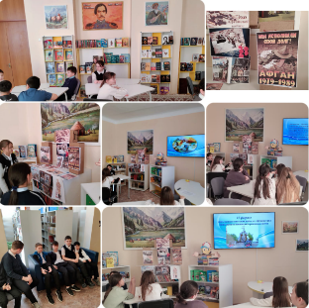5-8 класс – «Необъявленная война».

9-11 класс – «Афганистан – наша память и боль».

Среди учащихся 5 "д" класса библиотечный урок на тему "Эхо Афганской войны", посвященный Дню вывода войск из Афганистана. На уроке учащиеся узнали о причинах начала Афганской войны и её продолжительности, о невосполнимых потерях советских войск. Война в Афганистане - одна из самых трагических страниц летописи советской эпохи. Она навсегда останется в памяти не только ветеранов войны, но и всех последующих поколений.

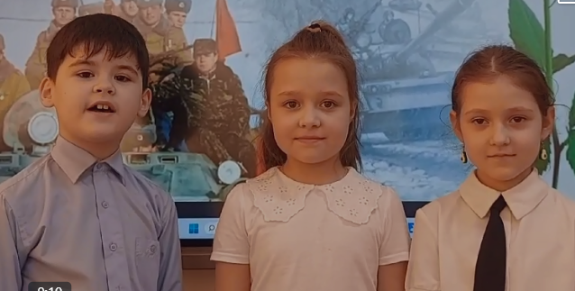В рамках акции «Жеңімпаз солдат, саған тағзым етеміз», учащиеся 2 «В» класса КГУ «Школа-лицей имени Шокана Уалиханова» представили поэтическую страничку «Афганистан в душе моей», посвящённую памяти воинам интернационалистам.

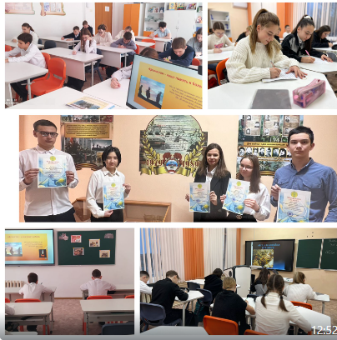У времени есть своя память – история. Все дальше в историю уходят события, связанные с Афганской войной.  Никто не забыт – ничто не забыто. Но чтобы не забыть, надо помнить, а, чтобы помнить – надо знать. В КГУ «Школа-лицей имени Шокана Уалиханова» подвели итоги конкурса школьных сочинений «Афганистан -это память и вечность». Сочинения ребят были интересными и содержательными. Многие из них написали о своих родных и близких, которые прошли все тяготы Афганской войны. Поздравляем учащихся 9 классов Волгину Елизавету с почётным 1-м местом, Клевцову Дарью и Шевченко Евгения со 2-м местом, Серканову Наргиз и Кусканбасова Амирхана с 3-м местом и их руководителей Киселеву Е.С. и Кизилбаеву К.Э. Хочется поблагодарить всех детей, принимавших активное участие в конкурсе, пожелать им дальнейших успехов в учебе и мирного неба над головой.

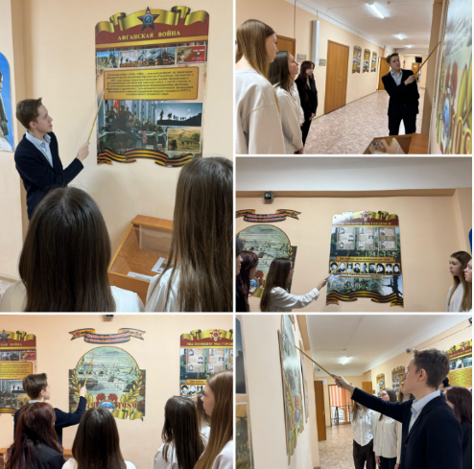Учащиеся 10 классов КГУ «Школа-лицей имени Шокана Уалиханова» посетили школьный Зал боевой славы, в котором выставлены экспозиции, посвященные войне в Афганистане. Хоть он маленький по площади, но большой, огромный по значению и важности патриотического воспитания детей и молодого поколения. Патриотизм сам по себе не рождается, его надо воспитывать на конкретных примерах. Вот уже прошло **35 лет** со дня вывода советских войск из Афганистана.  35 лет, как вернулись солдаты домой. К сожалению, не все живыми. Среди тех, кто воевал в такой далёкой, жаркой и непонятной стране было много и наших соотечественников. Молодых, жизнерадостных ребят, кто с честью выполнял свой воинский долг. Экскурсию по Залу боевой славы для ребят провела учитель истории Мельничук Е.М. Экскурсия перевернула представление лицеистов о войне в целом, об афганской войне и о людях, перенесших её тяготы.

13 февраля в Центральной районной библиотеке прошла встреча учащихся КГУ «Школа-лицей имени Шокана Уалиханова» с участниками боевых операций в Афганистане Родиным Юрием Ивановичем и Борашевым Кайратом Ергалиевичем. В ходе беседы с учащимися войны-интернационалисты рассказали о своей профессии и воинской службе, о том, как вместе с товарищами выполняли свой воинский долг в Афганистане.

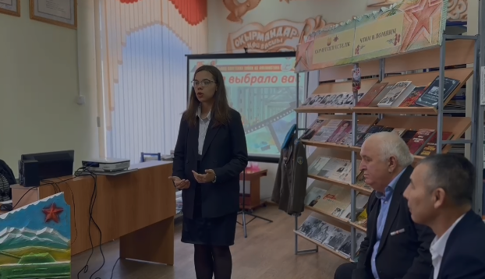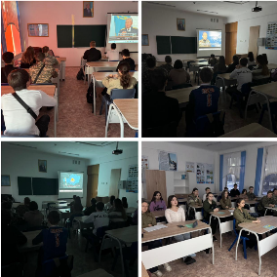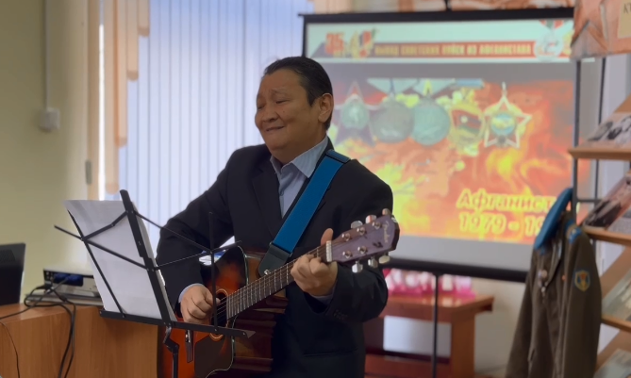Ветераны войны вспомнили трагические дни Афганской войны, земляков, погибших в той войне, призывая молодое поколение любить свою Родину и стать достойными ее защитниками. В своем выступлении войны-афганцы рассказали о себе, своём жизненном пути, о том, как они оказались участниками военных действий, как не раз попадали под обстрелы, как приходилось не расставаться с автоматом ни днем, ни ночью. Прошла Афганская война, закончилась, но не для матерей, отцов, жен и детей, которые потеряли там своих близких, не для солдат-афганцев, которым до сих пор снятся кошмарные взрывы. A погибшие мальчики были так молоды, они мечтали о любви и радостях жизни, и мы, ради их памяти, ради их несбывшихся надежд должны жить, беречь мир, любить, надеяться, хранить память о них, и о всех выживших в Афганистане. Думая о будущем, нельзя забывать прошлое. Для учеников это незабываемая встреча оставила неизгладимый след в сердцах.

12 февраля под руководством преподавателя-организатора НВиТП Могила В.С. в КГУ «школа- лицей имени Шокана Уалиханова» среди учащихся 10-11 классов прошел урок мужества к 35-летию вывода войск из Афганистана на тему «Эхо Афганской войны».

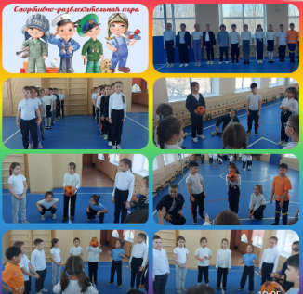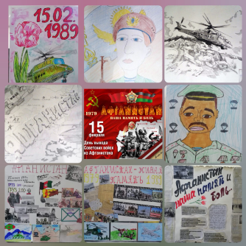15 февраля 2024 года учащихся 1-11 классов состоялась тематическая выставка рисунков. «Стена памяти», посвященная 35-летию вывода Советских войск из Афганистана. Ребята показали в своих работах, что у времени есть своя память – история мужества и героизма наших ребят на афганской войне. Ветераны войны в Афганистане – пример мужества и беззаветной любви к Родине. Военная доблесть наших героев – вечное наследие народа.

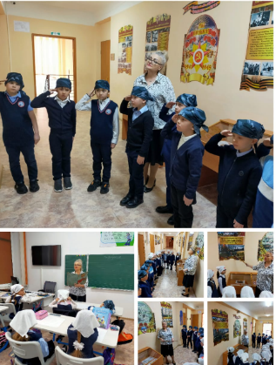15 февраля 2024 года. в рамках акции «Жеңімпаз солдат, саған тағзым етеміз», посвящённой Дню вывода войск из Афганистана, учащиеся 2 «В» класса КГУ «Школа-лицей имени Шокана Уалиханова» приняли активное участие в спортивной эстафете «Мы будущие защитники Отечества».

15 февраля в день памяти воинов- интернационалистов, учащиеся 1 "А" класса школы-лицея имени Ш.Уалиханова, побывали в Зале боевой славы, у экспозиции, посвященной памяти погибших в Афганистане. Дети почтили память героев минутой молчания. В честь 35-летия вывода войск ограниченного контингента из Афганистана, мальчики 1 "А" класса, стали участниками соревнований юнармейцев. Дети ползали по пластунский, переносили снаряды, сбивали цель. Мирное будущее нашей страны под надёжной защитой Жас кырановцев.

Сражения заканчиваются, а история вечна. Ушла в историю и Афганская война. Но в памяти людской ей ещё долго жить, потому что её история написана кровью солдат и слезами матерей.

Ссылки на публикации:

<https://www.instagram.com/p/C3PsA9JNSHE/?igsh=MWxiZTN3OG4zNDl6dg>==

<https://www.facebook.com/share/p/bmVHTpu4uafdkenF/?mibextid=qi2Omg>

<https://www.instagram.com/reel/C3RZ84DCYJy/?igsh=MTZ2NTJ1Z2dianhsNQ>==

<https://m.facebook.com/story.php?story_fbid=pfbid0VguLUzL3iUFE2sa4w8QRthgNSGkoSAChGii56Un5aKUW61iZGv1rSEzXtTojdkHyl&id=100045295273738&mibextid=WC7FNe>

<https://www.instagram.com/p/C3R52N8NUGo/?igsh=Y3h2cWV0MjhrYjY3>

<https://www.facebook.com/share/p/rtpYCmZJvHN6CbTq/?mibextid=WC7FNe>

<https://www.instagram.com/p/C3UHmobN4WF/?igsh=bmo1ZDR5c2k3emZw>

<https://m.facebook.com/story.php?story_fbid=pfbid0ZrFuv7w5FbNeNxgkJ5hf6V9Xj5EbWETubYiv85qAjTHWkjcLArim4huFEqx8FSFwl&id=100045295273738&mibextid=WC7FNe>

<https://www.instagram.com/reel/C3Wo_BbiJrM/?igsh=MXI0ejJpeW5taGE2NQ>==

<https://www.facebook.com/share/r/KYu8dZYhRPYEMd1L/?mibextid=WC7FNe>

<https://www.instagram.com/p/C3WrU6hNuwG/?igsh=ZXZ3dHRnM25ibnRt>

<https://www.facebook.com/share/p/iJMdzRdUBo6g5VVC/?mibextid=WC7FNe>

<https://www.instagram.com/p/C3XJAncNbPx/?igsh=YWpkdmszZTY3aW5i>

<https://www.facebook.com/share/p/ELgggscRC2kfKryR/?mibextid=WC7FNe>

<https://www.instagram.com/p/C3XzaexNqK7/?igsh=bHpqY24xenUwMGNn>

<https://www.facebook.com/share/p/iKvunvVoFe8BDdf3/?mibextid=WC7FNe>

<https://www.instagram.com/p/C3Xze4kNE3I/?igsh=MTE0eDJkcGU1Z2l0dw>==

<https://www.facebook.com/share/p/iKvunvVoFe8BDdf3/?mibextid=WC7FNe>

<https://www.instagram.com/p/C3O7TLbCJWY/?igsh=MXNuZDM2dzBuMnV3cA>==

<https://m.facebook.com/story.php?story_fbid=pfbid02sF2f7EbqeoCR8DBDQedAZiMNp5G2riiH7nZ4wMTL6nv3SgLkpvzq9oqaXxUGqUsUl&id=100045295273738&mibextid=I6gGtw>

<https://www.instagram.com/p/C3O7bsPC6ag/?igsh=MXUzYzVjOG1xOG50MQ>==

<https://www.facebook.com/share/p/iyqKyHKKHfh2NYE7/?mibextid=I6gGtw>

<https://www.instagram.com/p/C3O7vEbCeC-/?igsh=NndpcmM0NG1pdHY1>

<https://www.facebook.com/share/p/rVYWyE22ZHUqkeGA/?mibextid=I6gGtw>

<https://www.instagram.com/reel/C3O_TAit074/?igsh=MXAydnkxanY5YWg0dQ>==

<https://m.facebook.com/story.php?story_fbid=pfbid0wAWrPrFeiSfgqLrHqoueS6ucbRpLtqgdvkEifTNJMBEcgCR1JiCFxk8W3jgN5h5Nl&id=100045295273738&mibextid=I6gGtw>

<https://www.instagram.com/p/C3PDR_nt2sx/?igsh=YXl5bGxiN3hhcTM5>

<https://www.facebook.com/share/p/iwi5U8SY8U74z2Kd/?mibextid=I6gGtw>

<https://www.instagram.com/p/C3PPE3tN5wr/?igsh=MXRkb205azdqaGVmMQ>==

<https://www.facebook.com/share/p/WFEtXruzPjgwK4vS/?mibextid=I6gGtw>

<https://www.instagram.com/p/C3PZrB-ttf1/?igsh=bnJjeGprb3V0d3Uz>

<https://www.facebook.com/share/p/jsCJiKGDNF8SKNV5/?mibextid=I6gGtw>

<https://www.instagram.com/p/C3PZtywNZjS/?igsh=MW5kZjNneHFiaWI4cQ>==

<https://www.facebook.com/share/p/M4i2iUFwdAox41Be/?mibextid=I6gGtw>

<https://www.instagram.com/p/C3PgpJ6Nzc7/?igsh=OGtibTdkYjJzZjky>

<https://www.facebook.com/share/p/jpsDuAhUYcwSYWmC/?mibextid=I6gGtw>

<https://www.instagram.com/p/C3Pgsoctz-_/?igsh=bzN6amxvNmNodmlp>

<https://www.facebook.com/share/p/dePD5z8cNpSYd9k4/?mibextid=I6gGtw>

<https://www.instagram.com/p/C3Pgwxstzxr/?igsh=NGR6dXl6ajI3Y3Fm>

<https://www.facebook.com/share/p/vxpfKb3dEnpgPswZ/?mibextid=I6gGtw>

<https://www.instagram.com/p/C3Rzlr9twEM/?igsh=MW1rd2Zxb20wNDN4aA>==

<https://www.facebook.com/share/p/p2sibKP86WvHTCCq/?mibextid=WC7FNe>

<https://www.instagram.com/p/C3PsGqit7xx/?igsh=OG1jY2V4ZGFzag>==

<https://www.facebook.com/share/p/SdzsNUS7KjXVFfiL/?mibextid=I6gGtw>

<https://www.instagram.com/p/C3PsMsnNa-C/?igsh=MTVpbTVvZ3FtNmdkYg>==

<https://www.facebook.com/share/p/Jws7zWD9tfD5hXAw/?mibextid=I6gGtw>

<https://www.instagram.com/p/C3PsPgktdg2/?igsh=MWVibjRodWlja2Vvbw>==

<https://www.facebook.com/share/p/GcndEHHc2SzxYXYD/?mibextid=I6gGtw>

<https://www.instagram.com/p/C3QBoJQtgrM/?igsh=MThhYjhremh5eDZqZg>==

<https://www.facebook.com/share/p/mrJBJebRLcLBAe3M/?mibextid=I6gGtw>

<https://www.instagram.com/p/C3P9sSCNqIg/?igsh=ejB0aDBqa2x4MGNk>

<https://www.facebook.com/share/p/ycnC54uMfcuzPsFp/?mibextid=I6gGtw>

<https://www.instagram.com/p/C3P9wubt78q/?igsh=dDN5MGJvaGYxNTB5>

<https://www.facebook.com/share/p/icE7JW5hoymKKCSF/?mibextid=I6gGtw>

<https://www.instagram.com/reel/C3P99JTttd1/?igsh=b2p6dXp3ZWtlY3cw>

<https://www.facebook.com/share/r/vetVx6ZNYUo6xC4f/?mibextid=I6gGtw>

<https://www.instagram.com/p/C3QBrRLN3-/?igsh=MXAxdTk2NjdiYm1rMQ>==

<https://www.facebook.com/share/p/c9YGVusG17PFGjRM/?mibextid=I6gGtw>

Заместитель директора по ВР О. Короткова